ENSPD — Niveau 5 · Architecture Logicielle & Objets répartis
SPÉCIFICATIONS FONCTIONNELLES (FRS)
API intermédiaire de gestion des actes administratifs
Intégration avec Pipedrive
Version 3.0 — Alignement sur le cahier des charges v3.0 et l’analyse fonctionnelle v1.0
Date : 29 octobre 2026
Élément | Description
Document | Functional Requirements Specification (FRS)
Référentiel | Cahier des charges v3.0 (CDC) · Document d’analyse fonctionnelle v1.0 (AF) · ISD-001 v2.0
Système intégré | Pipedrive — API v2 (Persons, Deals, Activities, Pipelines, Stages) et API v1 (users/me uniquement)
Principe d’architecture | L’API intermédiaire porte les règles et les données métier (source de vérité). Pipedrive reçoit une projection minimale de suivi : contact, deal, activités.
Encadrant | M. Tchuigoua Elvé
Statut | Version de travail — à valider par l’encadrant (prototype académique sur données fictives)

Sommaire
Historique et objet du document
1. Périmètre et responsabilités
2. Acteurs et rôles
3. Règles
4. Cycle de vie du dossier
5. Cas d’utilisation détaillés
6. Données
7. Contrat de l’API exposée
8. Exigences non fonctionnelles
9. Traçabilité
10. Éléments du FRS v2.0 retirés ou reportés
11. Points ouverts
Annexe A — Conventions des diagrammes

Historique et objet du document
Version | Date | Auteur | Modifications
2.0 | 22/10/2026 | Groupe 3 | Reprise complète : authentification Pipedrive, fichiers et activités gérés dans Pipedrive.
3.0 | 29/10/2026 | Groupe 3 | Alignement sur le CDC v3.0 et l’AF v1.0 : authentification propre, aucun fichier transmis, module métier source de vérité, synchronisation asynchrone, API Pipedrive v2, numérotation des cas d’utilisation de l’AF.

Objet. Ce document décrit ce que l’API intermédiaire doit permettre, les échanges avec Pipedrive, les conditions de réussite et les erreurs à traiter. Il est la déclinaison opérationnelle de l’AF : les cas d’utilisation portent la même numérotation (UC01 à UC17). Il précise en plus les endpoints exposés, les contrats d’erreur et les règles d’intégration. Les contrats détaillés des appels Pipedrive figurent dans l’ISD-001 v2.0.
Lecture. En cas de divergence, l’ordre de priorité est : CDC v3.0, puis AF v1.0, puis le présent FRS, puis l’ISD.

Résumé des décisions de la version 3.0
Le FRS v2.0 contredisait le cahier des charges et l’analyse fonctionnelle sur plusieurs points structurants. Le tableau suivant récapitule les arbitrages retenus et leur fondement.
Sujet | FRS v2.0 | Décision v3.0 | Fondement
Authentification | Connexion des utilisateurs via Pipedrive (OAuth). | Authentification propre à l’API (identifiant, mot de passe, JWT à durée limitée, rôles). Pipedrive est appelé côté serveur avec un jeton de compte de service. | AF UC01, P6 ; CDC §5.1, RG02, RG07
Fichiers | Téléversement, téléchargement, liaison et suppression dans Pipedrive Files. | Aucun fichier transmis à Pipedrive en V1. Les pièces justificatives sont déclarées (type, date, état, observation). Les UC fichiers sont reportés. | CDC §2.3, §2.4, §5.6, RG10 ; AF H3
Source de vérité | Non décidée pour les actes. | Le module métier (base PostgreSQL du projet) est la source de vérité des dossiers, statuts, pièces, décisions et historique. Pipedrive est un miroir. | CDC RG03, RG11 ; AF H2, P5
Activités | Pipedrive seul registre d’activités. | Les activités Pipedrive sont la projection des événements du dossier. L’historique interne, en ajout seul, est la trace métier officielle. Ce n’est pas un registre d’activités concurrent. | AF RM06, RM07, UC14
Ressources Pipedrive | Activities, Files, users. | Persons (demandeur), Deals (dossier, pipeline miroir), Activities (suivi). users/me pour le contrôle du jeton. | CDC EF07, EF08 ; AF §10.1
Version de l’API Pipedrive | Routes v1 (/api/v1/files…). | API v2 pour persons, deals, activities, pipelines et stages. Les routes v1 équivalentes sont dépréciées et hors support depuis le 1er août 2026. | AF §13 (risque version) ; changelog Pipedrive
Synchronisation | Appel direct, stratégie anti-doublon à définir. | Synchronisation asynchrone par file d’événements transactionnelle (outbox). Idempotence par clé dossier + événement. Relances bornées. | CDC §5.2, RG05, RG06 ; AF UC03-A2, UC14, RM06
Numérotation | UC-01 à UC-13 propres au FRS. | Numérotation de l’AF : UC01 à UC17. | AF §5
Interface | Application avec interface. | API REST indépendante de toute interface. L’application cliente est hors périmètre. | CDC §1.4 ; AF H1
Technologie | Non précisée. | Python 3.12 / FastAPI, PostgreSQL, OpenAPI. Dérogation à la proposition Spring Boot du CDC §7.3, à faire valider. | CDC §7.3 (« à confirmer »)

1. Périmètre et responsabilités

1.1 Inclus dans la version 1
- Une API REST/JSON documentée (OpenAPI) qui encapsule l’API Pipedrive et expose des endpoints propres au projet.
- Un module métier « démarches administratives » couvrant cinq démarches : acte de mariage, acte de décès, copie d’acte d’état civil, légalisation de signature, certification conforme de copies.
- L’authentification des agents, les rôles et les autorisations, la validation, la normalisation des réponses et des erreurs.
- La synchronisation vers Pipedrive (contact, deal, activités), le suivi des correspondances, la prévention des doublons et la relance des synchronisations en échec.
- La journalisation technique sans secret, l’administration des types de démarches et des comptes.

1.2 Exclu de la version 1
- L’acte de naissance et la copie d’acte de naissance (RM08).
- Le stockage, le téléversement ou la transmission de fichiers vers Pipedrive ou un autre service (RG10).
- L’envoi automatique de SMS ou de courriels.
- L’authentification des agents par OAuth Pipedrive et l’accès direct des citoyens.
- La gestion multi-mairies, la mise en production officielle sans validation réglementaire et sécuritaire.
- La reproduction des fonctionnalités de Pipedrive (gestion des utilisateurs Pipedrive, organisations, leads, produits, fichiers).

1.3 Partage des responsabilités
Domaine | Système de référence | Responsabilité de l’API
Comptes et rôles des agents | Base du projet | Authentifier, émettre les jetons, contrôler les rôles à chaque requête.
Dossiers, statuts, pièces, décisions, historique | Module métier (base du projet) | Appliquer RM01 à RM09 et le cycle de vie du §4.
Types de démarches et pièces requises | Module métier (configuration) | Charger le registre des démarches, permettre son administration (UC16).
Contact du demandeur | Module métier ; copie dans Pipedrive Persons | Créer ou réutiliser la personne Pipedrive avec les seules données autorisées.
Avancement du dossier | Module métier ; miroir dans Pipedrive Deals | Positionner le deal sur l’étape correspondant au statut.
Suivi des actions | Historique interne ; projection dans Pipedrive Activities | Créer une activité par événement métier, une seule fois (RM06).
Références de synchronisation | Base du projet | Associer explicitement identifiants internes et identifiants Pipedrive (RG04).
Journaux techniques | Base du projet / sortie standard | Tracer les appels et erreurs avec corrélation, sans secret (RG08).
Interface utilisateur | Application cliente (hors périmètre) | Aucune : l’API est indépendante de l’interface.

Point de vigilance — Pipedrive n’est jamais source de vérité. Une modification faite directement dans Pipedrive (déplacement d’un deal, suppression d’une activité) est écrasée ou recréée lors de la synchronisation suivante, et l’écart est journalisé.

2. Acteurs et rôles
Acteur | Code de rôle | Responsabilités
Agent d’accueil / de guichet | ACCUEIL | Crée les dossiers, saisit le demandeur, déclare les pièces, soumet le dossier, consulte le suivi.
Agent d’état civil | AGENT_ETAT_CIVIL | Instruit les dossiers de la catégorie État civil (mariage, décès, copie).
Agent de certification | AGENT_CERTIFICATION | Instruit les dossiers de la catégorie Certification (légalisation, certification conforme).
Officier d’état civil / responsable | RESPONSABLE | Approuve ou rejette, débloque les cas particuliers, peut annuler.
Administrateur | ADMIN | Gère les comptes et rôles, la configuration des démarches, consulte les journaux, relance les synchronisations.
Système (worker de synchronisation) | SYSTEME | Exécute les synchronisations vers Pipedrive (UC13, UC14).
Citoyen / demandeur | — (indirect) | N’appelle pas l’API en V1 : il est représenté par l’agent.
Pipedrive | Système externe | Reçoit contacts, deals et activités. Peut être indisponible, lent ou refuser un appel.

2.1 Matrice des droits
« ✓ » : autorisé ; « cat. » : limité aux dossiers de la catégorie de l’agent ; « — » : refusé (403).
Opération | ACCUEIL | AGENT_EC | AGENT_CERT | RESP. | ADMIN
Créer / modifier un dossier en brouillon | ✓ | — | — | — | —
Soumettre un dossier (BROUILLON → SOUMIS) | ✓ | — | — | — | —
Déclarer / mettre à jour des pièces | ✓ | cat. | cat. | — | —
Vérifier la complétude, instruire (transitions) | — | cat. | cat. | — | —
Décider (approuver / rejeter) | — | — | — | ✓ | —
Délivrer (APPROUVE → DELIVRE) | ✓ | cat. | cat. | ✓ | —
Annuler un dossier | ✓ | — | — | ✓ | —
Consulter dossiers, historique, synchronisation | ✓ | cat. | cat. | ✓ | ✓
Relancer une synchronisation (UC15) | — | — | — | — | ✓
Configurer les démarches (UC16) | — | — | — | — | ✓
Gérer les comptes (UC02), consulter les journaux (UC17) | — | — | — | — | ✓

Séparation des rôles — RM09 : si le paramètre separation_instruction_decision est actif (valeur par défaut), le responsable qui a instruit un dossier ne peut pas le décider. Ce choix reste à confirmer (point ouvert P4).

3. Règles

3.1 Règles de gestion du cahier des charges
Code | Règle | Application dans ce FRS
RG01 | Validation préalable | Toute requête est validée (schéma et règles métier) et la transaction métier est validée avant tout appel Pipedrive (RI02).
RG02 | Contrôle d’accès | JWT obligatoire sur tous les endpoints sauf /auth/login et /sante ; matrice du §2.1.
RG03 | Source de vérité | Module métier pour les dossiers ; Pipedrive est un miroir (§1.3).
RG04 | Correspondance des données | Entité ReferenceSynchro (§6.1).
RG05 | Erreurs externes | Codes d’erreur d’intégration distincts (§7.2).
RG06 | Nouvelles tentatives | Clé d’idempotence et contrôle d’existence avant relance (RI04).
RG07 | Sécurité des secrets | Jeton Pipedrive et clé de signature JWT en variables d’environnement.
RG08 | Journalisation | Identifiant de corrélation ; ni secret ni donnée personnelle inutile (RI09).
RG09 | Extensibilité métier | Registre des démarches ; tout nouveau domaine fait l’objet d’une analyse préalable.
RG10 | Gestion des fichiers | Aucune opération de fichier en V1 ; pièces déclarées uniquement.
RG11 | Cohérence des dossiers | Statuts, pièces et décisions contrôlés par le module métier, jamais déduits de Pipedrive.
RG12 | Documentation des opérations | Chaque endpoint figure dans l’OpenAPI et dans au moins un test.

3.2 Règles du module administratif (AF §9.2)
Code | Règle
RM01 | Un dossier ne peut être soumis que si le demandeur, le type de démarche et les données spécifiques obligatoires sont renseignés et valides.
RM02 | Détection de doublon : même clé de doublon (définie par démarche, §6.2) tant qu’un dossier est ouvert → création refusée (409) avec la référence existante. Une création forcée exige le paramètre confirmer_doublon=true et un motif, tracés dans l’historique.
RM03 | Le passage en instruction exige que toutes les pièces requises obligatoires soient présentes et conformes.
RM04 | Seules les transitions du §4.2 sont autorisées ; DELIVRE, REJETE et ANNULE sont terminaux.
RM05 | Tout rejet, annulation ou blocage (INCOMPLET) porte un motif obligatoire (10 à 500 caractères).
RM06 | Un même événement métier ne crée qu’une seule activité Pipedrive (clé d’idempotence : dossier + événement).
RM07 | L’historique est en ajout seul : aucune entrée ne se modifie ni ne se supprime.
RM08 | Une demande d’acte de naissance (ou de copie d’acte de naissance) est rejetée : hors périmètre V1.
RM09 | Un agent n’agit que sur les dossiers et opérations autorisés par son rôle et sa catégorie ; séparation instruction / décision paramétrable.

3.3 Règles d’intégration avec Pipedrive
Ces règles remplacent les règles d’intégration du FRS v2.0. Leur mise en œuvre technique est détaillée dans l’ISD-001 v2.0.
Code | Règle
RI01 | Seul l’adaptateur Pipedrive appelle Pipedrive. Il utilise un jeton de compte de service (PIPEDRIVE_API_TOKEN) transmis en en-tête, jamais exposé aux clients ni journalisé.
RI02 | Aucun appel Pipedrive n’est fait dans la requête du client. L’écriture métier et l’événement de synchronisation sont enregistrés dans la même transaction (outbox) ; un worker exécute les appels.
RI03 | Le résultat métier et l’état de synchronisation sont distincts. La réponse indique toujours l’état : SYNCHRONISE, EN_ATTENTE ou ECHEC. Aucune synchronisation n’est déclarée réussie sans réponse positive de Pipedrive.
RI04 | Idempotence : une ReferenceSynchro est créée avant l’appel, avec une clé unique. Après un résultat indéterminé (timeout, coupure), l’adaptateur recherche l’objet dans Pipedrive avant de le recréer.
RI05 | Minimisation : Person = nom, téléphone, e-mail ; Deal = référence du dossier et libellé de la démarche ; Activity = intitulé, type, échéance, référence. Ne sont jamais transmis : numéros de pièces d’identité, contenu des actes, données du défunt ou des témoins, motifs détaillés, fichiers.
RI06 | Reprise : timeout, 5xx et 429 → relance automatique bornée (5 tentatives, attente exponentielle avec aléa, respect de Retry-After). 400, 401, 403, 404 inattendu, 410 → aucune relance automatique, état ECHEC et alerte.
RI07 | Une erreur Pipedrive n’est jamais présentée comme une erreur de validation ou une erreur métier, ni comme un succès (RG05).
RI08 | Pipedrive est un miroir : en cas d’écart (objet supprimé ou modifié dans Pipedrive), l’API rétablit l’état issu du module métier.
RI09 | Chaque appel est journalisé avec l’identifiant de corrélation, l’opération (OP-xx de l’ISD), le code HTTP, la durée et le numéro de tentative, sans jeton ni donnée personnelle.
RI10 | Une panne de Pipedrive ne bloque aucune opération métier. L’API reste utilisable et les synchronisations sont rattrapées.

4. Cycle de vie du dossier

4.1 Statuts
Statut | Signification | Étape du pipeline Pipedrive
BROUILLON | Dossier créé, non soumis ; modifiable. | Non synchronisé (seul le contact est créé)
SOUMIS | Demande enregistrée, en attente de vérification. | Reçu
INCOMPLET | Bloqué : pièce manquante ou invalide ; motif enregistré. | Pièces à compléter
EN_INSTRUCTION | Pièces complètes, instruction en cours. | En instruction
EN_ATTENTE_DECISION | Instruction terminée, décision attendue. | En attente de décision
APPROUVE | Décision favorable ; acte ou document prêt. | Approuvé
DELIVRE | Document remis au demandeur ; état final. | Délivré, deal gagné (status = won)
REJETE | Décision défavorable, motif obligatoire ; état final. | Deal perdu (status = lost)
ANNULE | Abandonné, motif obligatoire ; état final. | Deal perdu (status = lost)

4.2 Transitions autorisées
De | Vers | Rôle | Condition
BROUILLON | SOUMIS | ACCUEIL | RM01 vérifiée.
SOUMIS | INCOMPLET | Instructeur (cat.) | Au moins une pièce requise absente ou à corriger ; motif (RM05).
SOUMIS, INCOMPLET | EN_INSTRUCTION | Instructeur (cat.) | Toutes les pièces requises présentes et conformes (RM03).
EN_INSTRUCTION | EN_ATTENTE_DECISION | Instructeur (cat.) | Instruction terminée ; commentaire facultatif.
EN_ATTENTE_DECISION | APPROUVE / REJETE | RESPONSABLE | Par UC10 uniquement ; motif obligatoire en cas de rejet (RM05) ; RM09.
APPROUVE | DELIVRE | ACCUEIL, instructeur, RESPONSABLE | Remise enregistrée (date, observation).
BROUILLON à EN_ATTENTE_DECISION | ANNULE | ACCUEIL, RESPONSABLE | Par UC12 ; motif obligatoire (RM05).

Toute autre transition est refusée (409 TRANSITION_INTERDITE, RM04). L’instructeur est l’agent de la catégorie du dossier (AGENT_ETAT_CIVIL ou AGENT_CERTIFICATION).
Écart signalé — L’AF ne prévoit pas EN_INSTRUCTION → INCOMPLET (pièce jugée invalide pendant l’instruction). Elle n’est pas ajoutée dans cette version afin de rester conforme à l’AF ; elle est proposée au point ouvert P10.

4.3 Projection des événements vers Pipedrive
Chaque transition produit, dans la même transaction, un ou plusieurs événements de synchronisation. Le libellé des activités commence par le marqueur [REF·En] (référence du dossier et numéro de l’événement d’historique), qui sert au contrôle d’existence (RI04).
Événement métier | Effet sur le deal | Activité créée (type, échéance)
Création du dossier (BROUILLON) | Aucun | Aucune — seul le contact est synchronisé (UC13).
Soumission (→ SOUMIS) | Création du deal, étape « Reçu » | « Vérifier les pièces » (task, J+2)
Blocage (→ INCOMPLET) | Étape « Pièces à compléter » | « Relancer le demandeur : pièces manquantes » (call, J+3)
Instruction (→ EN_INSTRUCTION) | Étape « En instruction » | « Instruire le dossier » (task, J+5)
Fin d’instruction (→ EN_ATTENTE_DECISION) | Étape « En attente de décision » | « Décision attendue » (deadline, J+3)
Approbation (→ APPROUVE) | Étape « Approuvé » | « Préparer la remise au demandeur » (task, J+2)
Remise (→ DELIVRE) | Étape « Délivré », status = won | Activités ouvertes du dossier marquées terminées (done = true)
Rejet (→ REJETE) | status = lost, lost_reason = « Dossier rejeté » | « Informer le demandeur de la décision » (call, J+1)
Annulation (→ ANNULE) | status = lost, lost_reason = « Dossier annulé » | Activités ouvertes du dossier marquées terminées

Les délais (J+n) et les types d’activités sont paramétrables. Le motif détaillé d’un rejet ou d’une annulation reste dans le module métier (RI05).

5. Cas d’utilisation détaillés
Les cas d’utilisation reprennent la numérotation et les paquetages de l’AF §5. Les plus structurants sont accompagnés d’un diagramme de séquence. Tous les endpoints sont préfixés par /api/v1 et exigent un JWT valide, sauf mention contraire.
Paquetage | Cas d’utilisation
Accès et sécurité | UC01 S’authentifier · UC02 Gérer les comptes et rôles
Gestion des dossiers | UC03 Créer · UC04 Consulter · UC05 Rechercher/lister · UC06 Modifier (brouillon) · UC07 Déclarer les pièces · UC08 Vérifier la complétude · UC09 Changer le statut · UC10 Décider · UC11 Consulter l’historique · UC12 Annuler
Intégration Pipedrive | UC13 Synchroniser le demandeur · UC14 Créer/mettre à jour l’activité de suivi et le deal · UC15 Relancer une synchronisation
Administration | UC16 Configurer les démarches et pièces · UC17 Consulter les journaux techniques

Relations : UC03 inclut UC13 ; UC09, UC10 et UC12 incluent UC14 ; UC10 étend UC08 ; UC15 étend UC13 et UC14.

UC01 — S’authentifier
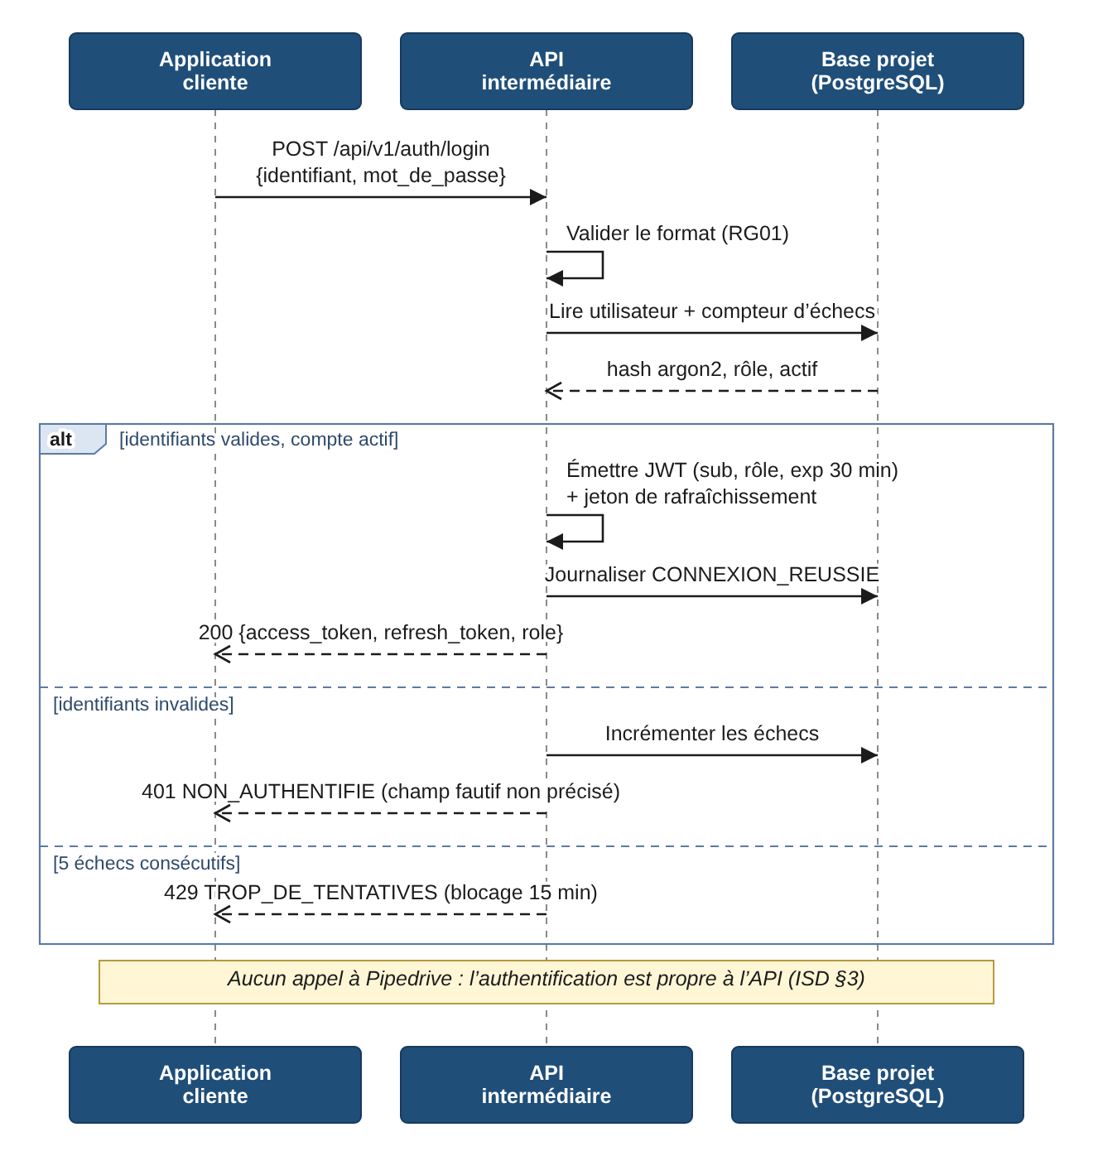
Figure 1 — UC01 S’authentifier
Élément | Description
Acteur principal | Tout utilisateur (via l’application cliente)
Objectif | Obtenir un jeton d’accès portant l’identité et le rôle de l’agent.
Exigences couvertes | EF04 ; RG02, RG07, RG08
Endpoint exposé | POST /auth/login (public)  POST /auth/refresh  GET /auth/me  POST /auth/logout

Préconditions
- Le compte existe et est actif.
- La clé de signature JWT est configurée côté serveur.

Scénario nominal
- L’utilisateur transmet son identifiant et son mot de passe.
- Le système vérifie le mot de passe (hachage argon2).
- Il émet un jeton d’accès (30 min) et un jeton de rafraîchissement (8 h), portant l’identifiant, le rôle et la catégorie.
- Il journalise la connexion (sans mot de passe ni jeton).

Alternatives et exceptions
- Identifiants invalides → 401 NON_AUTHENTIFIE, sans préciser le champ erroné.
- Compte désactivé → 401 NON_AUTHENTIFIE.
- 5 échecs consécutifs → blocage 15 min, 429 TROP_DE_TENTATIVES.
- Jeton d’accès expiré → 401 JETON_EXPIRE ; le client utilise /auth/refresh ou se reconnecte.

Postconditions
- Succès : session valide portant l’identité et le rôle.
- Échec : aucun jeton émis.

Exigences complémentaires
- Aucun appel à Pipedrive : l’authentification des agents est indépendante de Pipedrive.
- L’authentification et l’autorisation sont deux contrôles distincts : le rôle est vérifié à chaque requête.

UC02 — Gérer les comptes et rôles
Élément | Description
Acteur principal | Administrateur
Objectif | Créer, modifier, désactiver les comptes des agents et leur attribuer un rôle.
Exigences couvertes | EF04 ; RG02
Endpoint exposé | GET /utilisateurs  POST /utilisateurs  PATCH /utilisateurs/{id}

Préconditions
- L’administrateur est authentifié.

Scénario nominal
- L’administrateur saisit nom, identifiant, rôle, catégorie (pour les instructeurs) et mot de passe initial.
- Le système valide l’unicité de l’identifiant et la robustesse du mot de passe (12 caractères minimum).
- Il enregistre le compte et journalise l’action.

Alternatives et exceptions
- Identifiant déjà utilisé → 409 CONFLIT.
- Rôle inconnu → 400 VALIDATION_ECHOUEE.
- Un administrateur ne peut pas désactiver son propre compte → 422 REGLE_METIER_VIOLEE.

Postconditions
- Compte créé ou modifié ; un compte désactivé ne peut plus se connecter.

Exigences complémentaires
- Les comptes ne sont jamais supprimés (traçabilité des auteurs dans l’historique), seulement désactivés.
- Un compte administrateur initial est créé au premier démarrage à partir de variables d’environnement.

UC03 — Créer un dossier
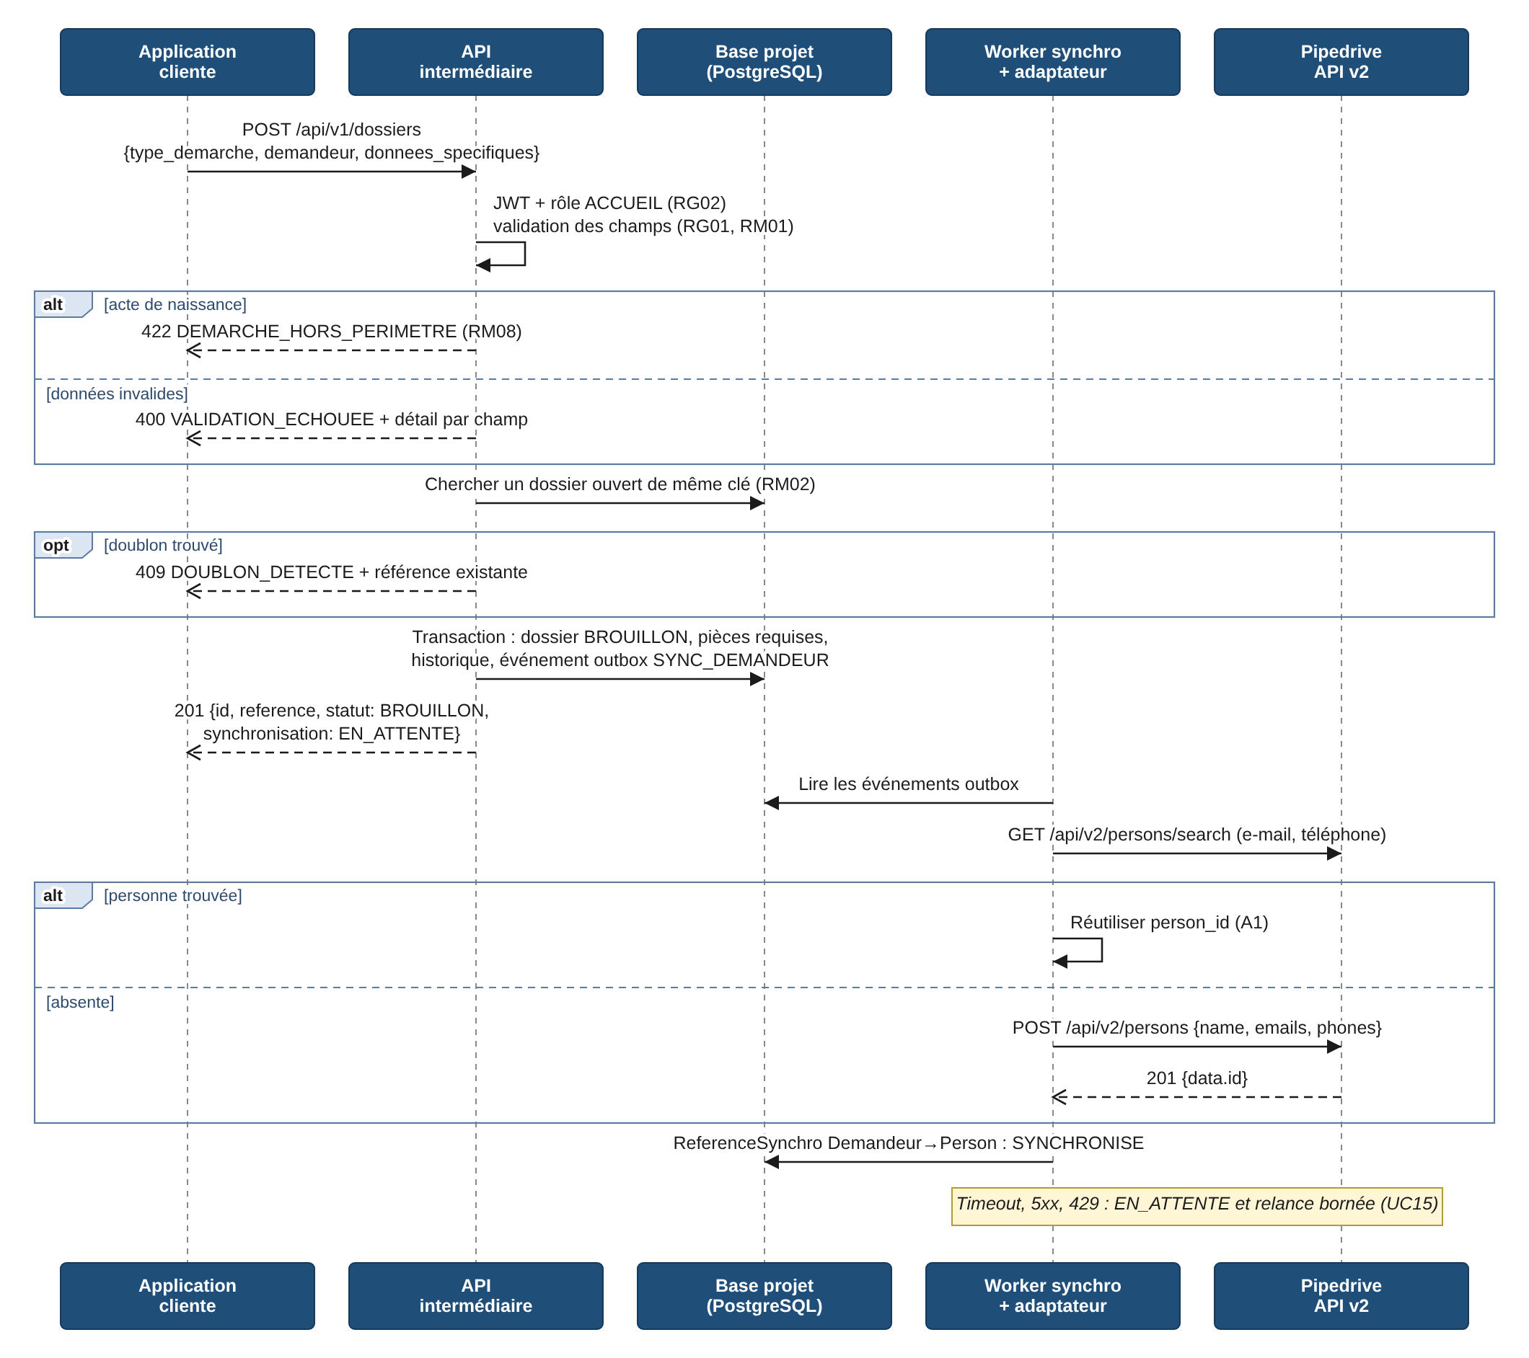
Figure 2 — UC03 Créer un dossier (avec UC13)
Élément | Description
Acteur principal | Agent d’accueil
Objectif | Enregistrer une nouvelle demande pour l’une des cinq démarches.
Exigences couvertes | EF03, EF07, EF10, EF11, EF14, EF15 ; RG01, RG04, RG06 ; RM02, RM08
Endpoint exposé | POST /dossiers

Préconditions
- L’agent est authentifié avec le rôle ACCUEIL.
- Le type de démarche est actif.

Scénario nominal
- L’agent choisit la démarche et saisit le demandeur (nom, prénom, téléphone et/ou e-mail, date de naissance), l’objet et les données spécifiques (§6.2).
- Le système valide les champs (§6.3) avant tout appel externe (RG01).
- Il calcule la clé de doublon et vérifie qu’aucun dossier ouvert ne la porte (RM02).
- Il enregistre, dans une transaction : le dossier en BROUILLON avec une référence lisible (ACT-AAAA-NNNNNN), la liste des pièces requises, la première entrée d’historique et l’événement de synchronisation du demandeur.
- Il renvoie 201 avec l’identifiant (UUID), la référence, le statut et l’état de synchronisation.
- Le worker synchronise le demandeur avec Pipedrive (UC13).

Alternatives et exceptions
- A1 — Demandeur déjà connu (même e-mail ou téléphone) : réutilisation du demandeur interne et du contact Pipedrive existant.
- A2 — Pipedrive indisponible : le dossier est créé ; la synchronisation reste EN_ATTENTE et sera relancée (UC15). La réponse le précise.
- Champs invalides → 400 VALIDATION_ECHOUEE avec le détail par champ ; aucun appel Pipedrive.
- Acte de naissance demandé → 422 DEMARCHE_HORS_PERIMETRE (RM08).
- Type de démarche inconnu ou inactif → 422 DEMARCHE_INACTIVE.
- Doublon probable → 409 DOUBLON_DETECTE avec la référence du dossier existant.

Postconditions
- Dossier, pièces requises et première entrée d’historique créés.
- Référence de synchronisation du demandeur enregistrée, à l’état SYNCHRONISE ou EN_ATTENTE.

UC04 — Consulter un dossier
Élément | Description
Acteur principal | Tout agent habilité
Objectif | Afficher les données métier du dossier, ses pièces, sa décision, son état de synchronisation et ses activités Pipedrive.
Exigences couvertes | EF06, EF08, EF15 ; RG03
Endpoint exposé | GET /dossiers/{id}  GET /dossiers/{id}/activites  GET /dossiers/{id}/synchronisation

Préconditions
- L’agent est autorisé à consulter le dossier (rôle et catégorie).

Scénario nominal
- L’agent ouvre un dossier par son identifiant.
- Le système vérifie les droits (RM09) puis lit le dossier dans la base du projet.
- Il renvoie les données métier et l’état de synchronisation de chaque objet lié (Person, Deal, Activities).
- Sur demande (/activites), il lit dans Pipedrive les activités du deal (OP-13 de l’ISD) et les présente sous un format normalisé.

Alternatives et exceptions
- Dossier inexistant ou hors du périmètre de l’agent → 404 RESSOURCE_INTROUVABLE (on ne révèle pas l’existence du dossier).
- Pipedrive indisponible lors de la lecture des activités → 200 avec les données métier et activites: { disponible: false, raison: "PIPEDRIVE_INDISPONIBLE" }.
- Dossier pas encore synchronisé (pas de deal) → liste d’activités vide avec l’état EN_ATTENTE.

Postconditions
- Aucune modification.

Exigences complémentaires
- Les données métier et les éléments Pipedrive sont clairement séparés dans la réponse.
- Une référence Pipedrive n’est jamais une preuve d’autorisation.

UC05 — Rechercher et lister les dossiers
Élément | Description
Acteur principal | Tout agent habilité
Objectif | Retrouver des dossiers par critères.
Exigences couvertes | EF02, EF06
Endpoint exposé | GET /dossiers?statut=&type=&categorie=&reference=&demandeur=&cree_du=&cree_au=&page=&taille=

Préconditions
- L’agent est authentifié.

Scénario nominal
- L’agent saisit des critères.
- Le système filtre selon les critères et le périmètre de l’agent (catégorie).
- Il renvoie une page de résultats (taille 20 par défaut, 100 maximum) avec le total.

Alternatives et exceptions
- Aucun résultat → 200 avec une liste vide.
- Critère invalide (statut inconnu, date mal formée) → 400 VALIDATION_ECHOUEE.

Postconditions
- Aucune modification.

UC06 — Modifier un dossier en brouillon
Élément | Description
Acteur principal | Agent d’accueil
Objectif | Corriger les données d’un dossier tant qu’il n’est pas soumis.
Exigences couvertes | EF03, EF15 ; RG01
Endpoint exposé | PATCH /dossiers/{id}

Préconditions
- Le dossier est au statut BROUILLON.

Scénario nominal
- L’agent modifie le demandeur, l’objet ou les données spécifiques.
- Le système valide les champs et recalcule la clé de doublon (RM02).
- Il enregistre la modification et l’historique. Si le contact du demandeur change, un événement de mise à jour du contact est créé (UC13).

Alternatives et exceptions
- Dossier non brouillon → 409 ETAT_INCOMPATIBLE.
- Champs invalides → 400.
- La modification crée un doublon → 409 DOUBLON_DETECTE.
- Changement du type de démarche → refusé (400) : il faut annuler et créer un nouveau dossier.

Postconditions
- Dossier mis à jour, entrée d’historique ajoutée.

UC07 et UC08 — Déclarer les pièces et vérifier la complétude
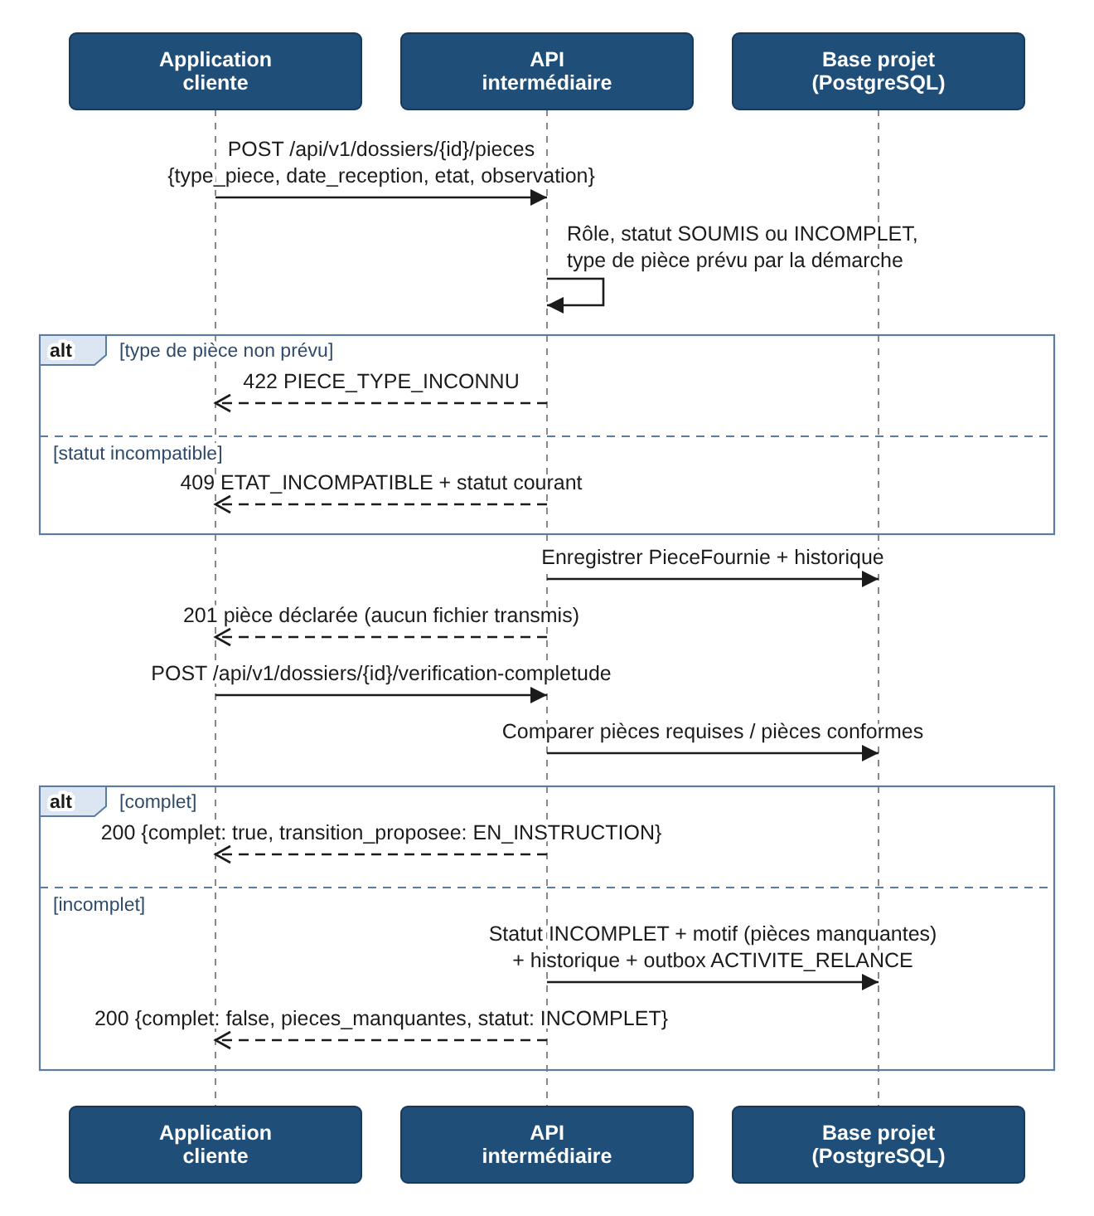
Figure 3 — UC07 et UC08 Déclarer les pièces et vérifier la complétude
Élément | Description
Acteur principal | Agent d’accueil (déclaration), instructeur (vérification)
Objectif | Enregistrer les pièces présentées au guichet et contrôler qu’elles couvrent les pièces requises.
Exigences couvertes | EF15 ; RG10, RG11 ; RM03, RM05
Endpoint exposé | GET /dossiers/{id}/pieces  POST /dossiers/{id}/pieces  PATCH /dossiers/{id}/pieces/{piece_id}  POST /dossiers/{id}/verification-completude

Préconditions
- Le dossier est au statut SOUMIS ou INCOMPLET (BROUILLON accepté pour la déclaration).

Scénario nominal
- L’agent déclare chaque pièce présentée : type (parmi les pièces de la démarche), date de réception, état (CONFORME ou A_CORRIGER), observation.
- L’instructeur lance la vérification de complétude.
- Le système compare les pièces requises obligatoires et les pièces conformes.
- Si tout est présent, il renvoie complet: true et propose la transition EN_INSTRUCTION (UC09).

Alternatives et exceptions
- Pièce manquante ou à corriger et dossier SOUMIS → le système passe le dossier en INCOMPLET avec un motif listant les pièces manquantes, et crée l’événement d’activité de relance (UC14).
- Type de pièce non prévu pour la démarche → 422 PIECE_TYPE_INCONNU.
- Statut ne permettant pas la modification → 409 ETAT_INCOMPATIBLE.

Postconditions
- État des pièces à jour, historique complété.
- Aucun fichier n’est transmis ni stocké (RG10).

Exigences complémentaires
- Une pièce n’est jamais supprimée : une pièce erronée passe à l’état A_CORRIGER ou RETIREE (traçabilité).

UC09 — Changer le statut (soumettre, instruire, délivrer)
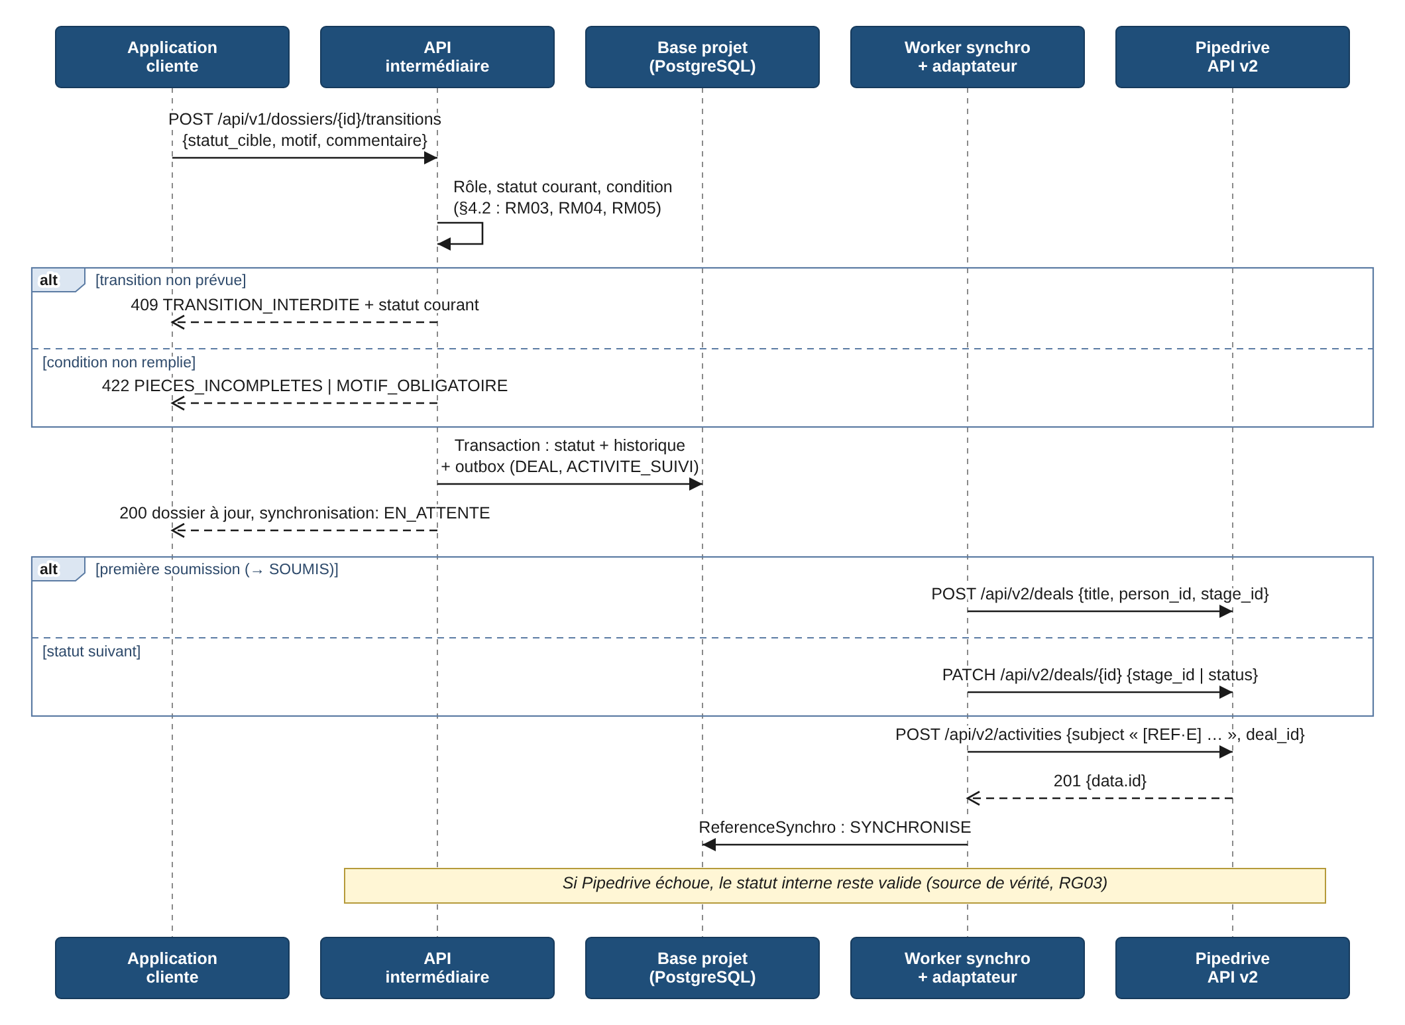
Figure 4 — UC09 Changer le statut (avec UC14)
Élément | Description
Acteur principal | Agent d’accueil, instructeur
Objectif | Faire avancer le dossier dans son cycle de vie.
Exigences couvertes | EF08, EF15 ; RG11 ; RM03, RM04, RM05
Endpoint exposé | POST /dossiers/{id}/transitions — corps : {statut_cible, motif?, commentaire?}

Préconditions
- Le dossier existe et l’agent y a accès.

Scénario nominal
- L’agent demande une transition vers un statut cible.
- Le système vérifie le rôle, le statut courant et la condition de la transition (§4.2).
- Il enregistre le nouveau statut et l’entrée d’historique, et crée les événements de synchronisation (§4.3), dans une même transaction.
- Il renvoie le dossier à jour avec l’état de synchronisation.
- Le worker crée ou met à jour le deal et crée l’activité de suivi (UC14).

Alternatives et exceptions
- Transition non prévue → 409 TRANSITION_INTERDITE avec le statut courant.
- Condition non remplie : pièces incomplètes → 422 PIECES_INCOMPLETES ; motif absent → 422 MOTIF_OBLIGATOIRE.
- Statut cible APPROUVE ou REJETE → 422 REGLE_METIER_VIOLEE : utiliser UC10. Statut cible ANNULE → utiliser UC12.
- Pipedrive en échec → le statut interne reste valide ; l’activité est mise en attente de relance.

Postconditions
- Statut et historique cohérents.
- Écart éventuel avec Pipedrive visible dans l’état de synchronisation.

UC10 — Décider (approuver ou rejeter)
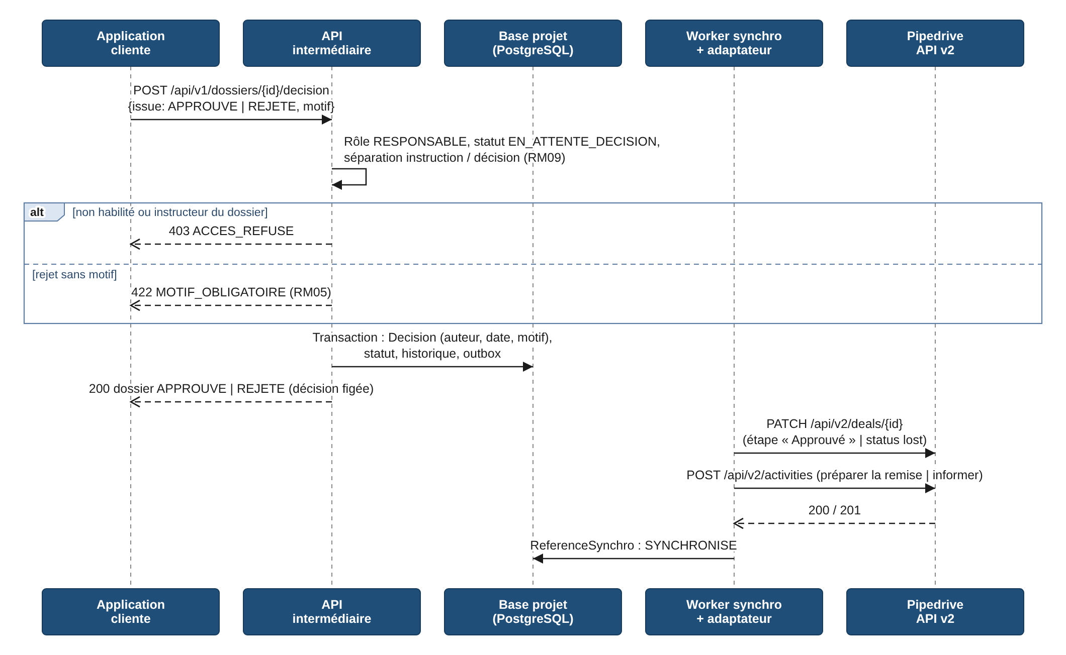
Figure 5 — UC10 Décider
Élément | Description
Acteur principal | Officier d’état civil / responsable
Objectif | Enregistrer l’issue de l’instruction.
Exigences couvertes | EF15 ; RG11 ; RM05, RM09
Endpoint exposé | POST /dossiers/{id}/decision — corps : {issue: "APPROUVE" | "REJETE", motif}

Préconditions
- Le dossier est EN_ATTENTE_DECISION et ses pièces sont complètes.

Scénario nominal
- Le responsable consulte le dossier (UC04).
- Il approuve ou rejette.
- Le système enregistre la décision (issue, motif, auteur, date), le nouveau statut, l’historique et les événements de synchronisation.
- Le worker met à jour le deal et crée l’activité correspondante (UC14).

Alternatives et exceptions
- Rejet sans motif → 422 MOTIF_OBLIGATOIRE.
- Rôle insuffisant, ou responsable ayant instruit le dossier (RM09) → 403 ACCES_REFUSE.
- Statut différent de EN_ATTENTE_DECISION → 409 ETAT_INCOMPATIBLE.
- Décision déjà enregistrée → 409 DECISION_EXISTANTE.

Postconditions
- La décision est figée : une seule décision par dossier. Toute correction passe par un nouveau dossier.

Exigences complémentaires
- La notion de « décision complémentaire » évoquée par l’AF n’est pas retenue en V1 (cardinalité 0..1), voir point ouvert P11.

UC11 — Consulter l’historique
Élément | Description
Acteur principal | Tout agent habilité
Objectif | Afficher la chronologie complète du dossier.
Exigences couvertes | EF15, EF16 ; RM07
Endpoint exposé | GET /dossiers/{id}/historique

Préconditions
- L’agent a accès au dossier.

Scénario nominal
- Le système renvoie les événements par ordre chronologique : date, auteur, ancien statut, nouveau statut, type d’événement, commentaire ou motif.

Alternatives et exceptions
- Dossier inaccessible → 404.

Postconditions
- Aucune modification ; l’historique n’expose aucune opération de modification ou de suppression (RM07).

UC12 — Annuler un dossier
Élément | Description
Acteur principal | Agent d’accueil, responsable
Objectif | Abandonner un dossier non terminé.
Exigences couvertes | EF15 ; RM04, RM05
Endpoint exposé | POST /dossiers/{id}/annulation — corps : {motif}

Préconditions
- Le dossier est entre BROUILLON et EN_ATTENTE_DECISION.

Scénario nominal
- L’agent saisit le motif.
- Le système passe le dossier en ANNULE, ajoute l’historique et l’événement de synchronisation (deal perdu, activités ouvertes terminées).

Alternatives et exceptions
- Motif absent → 422 MOTIF_OBLIGATOIRE.
- Dossier dans un état terminal ou APPROUVE → 409 TRANSITION_INTERDITE.

Postconditions
- Dossier ANNULE (terminal) ; la clé de doublon est libérée.

UC13 — Synchroniser le demandeur (contact Pipedrive)
Élément | Description
Acteur principal | Système (worker), déclenché par UC03 et UC06
Objectif | Disposer d’un contact Pipedrive unique par demandeur, avec les seules données autorisées.
Exigences couvertes | EF05, EF07, EF10, EF11 ; RG04, RG05, RG06 ; RI04, RI05
Endpoint exposé | Aucun (traitement interne) ; état visible par GET /dossiers/{id}/synchronisation

Préconditions
- Un événement SYNC_DEMANDEUR est en attente.

Scénario nominal
- Si le demandeur possède déjà une référence Person synchronisée, mise à jour du contact si ses coordonnées ont changé (OP-04).
- Sinon, recherche dans Pipedrive par e-mail puis par téléphone, en correspondance exacte (OP-02).
- Si un contact est trouvé, son identifiant est enregistré ; sinon, le contact est créé (OP-03) avec nom, e-mail et téléphone uniquement.
- La ReferenceSynchro (Demandeur ↔ Person) passe à SYNCHRONISE.

Alternatives et exceptions
- Timeout, 5xx, 429 → EN_ATTENTE et relance automatique bornée.
- 401 ou 403 → ECHEC, erreur d’intégration, alerte administrateur, pas de relance automatique.
- Plusieurs contacts trouvés → le plus ancien est retenu et l’ambiguïté est journalisée.

Postconditions
- Correspondance Demandeur ↔ Person enregistrée, ou échec journalisé avec sa cause.

UC14 — Créer ou mettre à jour le deal et l’activité de suivi
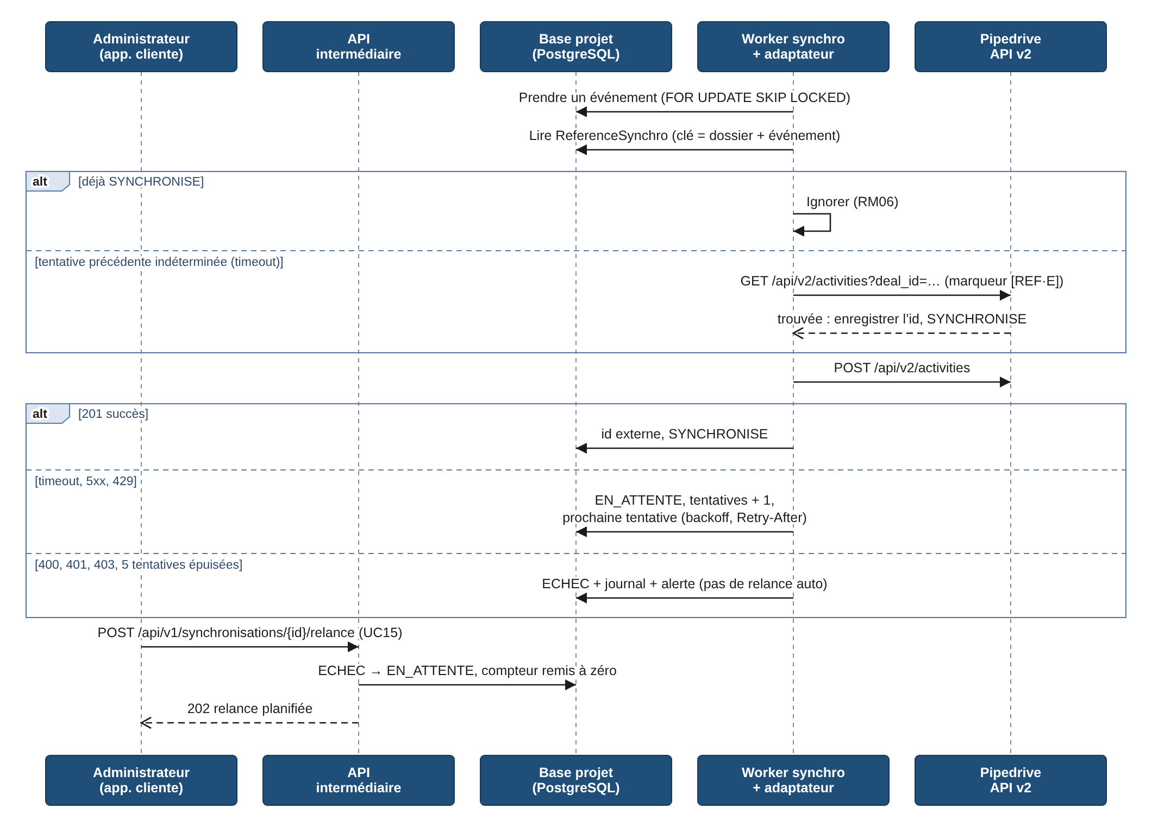
Figure 6 — UC14 et UC15 Synchronisation idempotente et relance
Élément | Description
Acteur principal | Système (worker), déclenché par UC07/08, UC09, UC10, UC12
Objectif | Refléter dans Pipedrive l’avancement du dossier, une seule fois par événement.
Exigences couvertes | EF05, EF06, EF08, EF09, EF10, EF11 ; RG05, RG06 ; RM06
Endpoint exposé | Aucun (traitement interne)

Préconditions
- Le demandeur est synchronisé (sinon l’événement attend la synchronisation du contact).
- Le pipeline et ses étapes existent dans Pipedrive (script d’initialisation de l’ISD).

Scénario nominal
- Le worker prend l’événement le plus ancien échu.
- Il vérifie qu’aucune ReferenceSynchro SYNCHRONISE n’existe pour la clé (dossier + événement) (RM06).
- Il crée le deal à la soumission (OP-09) ou met à jour son étape ou son statut (OP-11).
- Il crée l’activité (OP-12) avec le marqueur [REF·En], ou marque terminées les activités ouvertes (OP-14).
- Il enregistre l’identifiant externe et passe la ReferenceSynchro à SYNCHRONISE.

Alternatives et exceptions
- Résultat indéterminé (timeout) lors d’une précédente tentative → recherche préalable (OP-10 ou OP-13) ; si l’objet existe, il est rattaché sans nouvelle création.
- Timeout, 5xx, 429 → EN_ATTENTE, tentative suivante après une attente exponentielle (2 s, 4 s, 8 s, 16 s, 32 s, avec aléa) ou selon Retry-After.
- 5 tentatives épuisées, 400, 401, 403, 410 → ECHEC, journal et alerte ; relance manuelle par UC15.
- Deal supprimé dans Pipedrive (404 à la mise à jour) → recréation du deal à l’étape courante, écart journalisé (RI08).

Postconditions
- Correspondance interne ↔ externe enregistrée, ou échec journalisé avec sa cause.

Exigences complémentaires
- Une erreur Pipedrive n’est jamais présentée comme une erreur de validation ni comme un succès (RG05).

UC15 — Relancer une synchronisation en échec
Élément | Description
Acteur principal | Administrateur
Objectif | Reprendre une synchronisation après correction de la cause (jeton, quota, panne).
Exigences couvertes | EF10, EF11 ; RG05, RG06
Endpoint exposé | GET /synchronisations?etat=ECHEC|EN_ATTENTE&dossier_id=  POST /synchronisations/{id}/relance  POST /synchronisations/relance-globale

Préconditions
- La synchronisation est à l’état ECHEC (ou EN_ATTENTE pour forcer une tentative immédiate).

Scénario nominal
- L’administrateur consulte les synchronisations en échec et leur cause.
- Il demande la relance.
- Le système remet l’état à EN_ATTENTE avec un compteur de tentatives à zéro et renvoie 202.
- Le worker la traite selon UC14, en commençant par le contrôle d’existence.

Alternatives et exceptions
- Synchronisation déjà SYNCHRONISE → 409 ETAT_INCOMPATIBLE.
- Intégration non configurée (jeton absent) → 503 PIPEDRIVE_NON_CONFIGURE.

Postconditions
- Relance planifiée et tracée dans le journal technique.

UC16 — Configurer les types de démarches et les pièces requises
Élément | Description
Acteur principal | Administrateur
Objectif | Ajuster les démarches sans modifier le code de l’adaptateur (EF17).
Exigences couvertes | EF17 ; RG09
Endpoint exposé | GET /demarches (tout agent)  PATCH /admin/demarches/{code}  POST /admin/demarches/{code}/pieces  PATCH /admin/demarches/{code}/pieces/{piece_id}

Préconditions
- L’administrateur est authentifié.

Scénario nominal
- L’administrateur active ou désactive une démarche, modifie son libellé, ajoute, modifie ou désactive une pièce requise (libellé, obligatoire).
- Le système enregistre la configuration et journalise la modification.

Alternatives et exceptions
- Démarche NAISSANCE → 422 DEMARCHE_HORS_PERIMETRE.
- Suppression d’une pièce déjà utilisée → refusée ; seule la désactivation est permise.

Postconditions
- La nouvelle configuration s’applique aux dossiers créés ensuite ; les dossiers existants conservent leur liste de pièces.

Exigences complémentaires
- Les cinq démarches et leurs schémas de données spécifiques sont définis dans un registre du code ; leurs pièces requises sont initialisées en base et modifiables. Ajouter une nouvelle démarche suppose d’ajouter un module au registre, sans toucher à l’adaptateur Pipedrive (RG09).

UC17 — Consulter les journaux techniques
Élément | Description
Acteur principal | Administrateur
Objectif | Diagnostiquer les erreurs et les appels Pipedrive.
Exigences couvertes | EF16 ; RG08
Endpoint exposé | GET /admin/journaux?niveau=&operation=&correlation_id=&du=&au=&page=  GET /sante (public)  GET /admin/sante/pipedrive

Préconditions
- L’administrateur est authentifié.

Scénario nominal
- L’administrateur filtre les journaux.
- Le système renvoie les entrées : date, niveau, opération, résultat, code d’erreur, durée, identifiant de corrélation.
- /admin/sante/pipedrive vérifie le jeton (OP-01) et renvoie l’état de l’intégration et le nombre de synchronisations en attente et en échec.

Alternatives et exceptions
- Filtre invalide → 400.

Postconditions
- Aucune modification.

Exigences complémentaires
- Les journaux ne contiennent ni jeton, ni mot de passe, ni contenu de requête Pipedrive, ni coordonnées des demandeurs.

6. Données

6.1 Modèle du domaine
Le modèle reprend l’AF §10 et le précise pour l’implémentation. Les identifiants exposés sont des UUID (non prévisibles).
Entité | Attributs principaux | Relations
Utilisateur | id, nom, identifiant, hash du mot de passe, rôle, catégorie, actif, échecs de connexion, bloqué jusqu’à | Auteur des dossiers, transitions et décisions
Demandeur | id, nom, prénom, téléphone, e-mail, date de naissance | 1 demandeur — N dossiers
TypeDemarche | code, libellé, catégorie (ETAT_CIVIL, CERTIFICATION), actif | 1 type — N pièces requises ; 1 type — N dossiers
PieceRequise | id, code, libellé, obligatoire, actif | Appartient à un type de démarche
Dossier | id, référence, type, objet, données spécifiques (JSON validé), clé de doublon, statut, créateur, instructeur, dates de création et de mise à jour, version | Lié à demandeur, type, utilisateurs
PieceFournie | id, pièce requise, date de réception, état (CONFORME, A_CORRIGER, RETIREE), observation | N pièces — 1 dossier
Decision | id, issue, motif, date, auteur | 0..1 décision — 1 dossier
EvenementHistorique | id, numéro d’ordre, type, ancien statut, nouveau statut, auteur, date, commentaire ou motif | N événements — 1 dossier (ajout seul)
ReferenceSynchro | id, type d’objet interne, id interne, type Pipedrive (person, deal, activity), id Pipedrive, état (SYNCHRONISE, EN_ATTENTE, ECHEC), tentatives, prochaine tentative, dernière erreur, clé d’idempotence (unique) | Associe un objet interne à une ressource externe
EvenementOutbox | id, type, charge utile minimale, date de création, traité | Créé dans la transaction métier ; consommé par le worker
JournalTechnique | id, date, niveau, opération, résultat, code d’erreur, durée, corrélation | Sans secret ni donnée sensible

6.2 Données spécifiques par démarche
Chaque démarche définit un schéma de données spécifiques, une clé de doublon (RM02) et une liste de pièces requises. Les pièces sont des hypothèses de travail (AF H4, point ouvert P2) et restent paramétrables (UC16).
Démarche (code) | Données spécifiques | Clé de doublon | Pièces requises (hypothèse)
Acte de mariage (MARIAGE) | Époux 1 et 2 (nom, prénom, date de naissance), date de célébration prévue, témoins (2 à 4 : nom, prénom) | Noms normalisés et dates de naissance des deux époux | Pièces d’identité des époux ; extraits d’acte de naissance ; justificatifs de résidence ; pièces d’identité des témoins
Acte de décès (DECES) | Défunt (nom, prénom, date de naissance), date et lieu du décès, lien du déclarant avec le défunt | Nom normalisé du défunt et date du décès | Certificat de décès ; pièce d’identité du défunt ; pièce d’identité du déclarant
Copie d’acte (COPIE_ACTE) | Type d’acte (MARIAGE ou DECES), numéro, année, centre d’état civil, nombre de copies (1 à 10), qualité du demandeur | Type, numéro, année, centre et demandeur | Pièce d’identité du demandeur ; justificatif de qualité si requis
Légalisation de signature (LEGALISATION) | Intitulé du document, signataire (nom, prénom, qualité), nombre d’exemplaires | Demandeur, signataire et intitulé du document | Document signé ; pièce d’identité du signataire
Certification conforme (CERTIFICATION_CONFORME) | Intitulé du document original, nombre de copies (1 à 20) | Demandeur et intitulé du document | Original présenté ; copies à certifier ; pièce d’identité du demandeur

Remarque — Pour la copie d’acte, la valeur NAISSANCE du type d’acte est rejetée par RM08. Les données du défunt, des époux et des témoins restent dans la base du projet et ne sont jamais transmises à Pipedrive (RI05).

6.3 Contraintes de validation (AF §9.3)
Champ | Contrainte
Nom, prénom | Obligatoires, 2 à 80 caractères ; lettres (accents compris), espaces, tirets et apostrophes.
Téléphone | Format normalisé +237 suivi de 9 chiffres ; facultatif si l’e-mail est présent (au moins l’un des deux).
E-mail | Format valide, 254 caractères au plus ; facultatif si le téléphone est présent.
Dates (naissance, décès) | Date ISO 8601 valide, non future.
Date de mariage prévue | Date ISO 8601, future ou du jour.
Type de démarche | Appartient au registre et est actif ; NAISSANCE refusée (RM08).
Motif | Obligatoire pour rejet, annulation et blocage ; 10 à 500 caractères.
Identifiants de ressources | UUID ; accès vérifié contre le rôle et la catégorie.
Pagination | page ≥ 1 ; taille entre 1 et 100.

7. Contrat de l’API exposée

7.1 Conventions
- Base : /api/v1 ; JSON UTF-8 ; dates en ISO 8601 (UTC) ; noms de champs en snake_case.
- Authentification : en-tête Authorization: Bearer <jeton>.
- Corrélation : en-tête X-Correlation-Id accepté en entrée (sinon généré) et renvoyé dans chaque réponse.
- Documentation : OpenAPI 3.1 générée et publiée sur /docs et /openapi.json, avec exemples et erreurs possibles par endpoint (EF13).
- Concurrence : chaque dossier porte une version. Une écriture concurrente sur une version obsolète renvoie 409 CONFLIT_DE_VERSION.
Exemple de réponse de POST /dossiers :
HTTP/1.1 201 Created
X-Correlation-Id: 6f1c2a9e-1b7d-4d57-9a3e-0f5d2c7b8e11
{
"id": "0b9d6a3e-6f0a-4c1e-9f7e-2a51a7d3c4b2",
"reference": "ACT-2026-000123",
"type_demarche": "DECES",
"statut": "BROUILLON",
"demandeur": { "id": "…", "nom": "MBALLA", "prenom": "Jean", "telephone": "+237690000000" },
"pieces_requises": [ { "code": "CERTIFICAT_DECES", "libelle": "Certificat de décès", "obligatoire": true } ],
"synchronisation": { "etat": "EN_ATTENTE", "objets": [ { "type": "person", "etat": "EN_ATTENTE" } ] },
"cree_le": "2026-10-29T09:14:03Z"
}

7.2 Format et catalogue des erreurs
Toutes les erreurs suivent le même format (CDC §5.7). Aucun détail interne n’est exposé : ni trace, ni secret, ni URL Pipedrive.
{
"code": "VALIDATION_ECHOUEE",
"message": "Certains champs sont invalides.",
"details": [ { "champ": "demandeur.telephone", "erreur": "Format attendu : +237 suivi de 9 chiffres." } ],
"correlation_id": "6f1c2a9e-1b7d-4d57-9a3e-0f5d2c7b8e11"
}
HTTP | Code | Situation | Origine
400 | VALIDATION_ECHOUEE | Champ absent ou format invalide ; aucun appel Pipedrive. | Validation (RG01)
401 | NON_AUTHENTIFIE / JETON_EXPIRE | Jeton absent, invalide ou expiré ; identifiants invalides. | Sécurité
403 | ACCES_REFUSE | Rôle ou catégorie insuffisants ; RM09. | Sécurité
404 | RESSOURCE_INTROUVABLE | Ressource inexistante ou hors du périmètre de l’agent. | Métier
409 | TRANSITION_INTERDITE, ETAT_INCOMPATIBLE, DOUBLON_DETECTE, DECISION_EXISTANTE, CONFLIT_DE_VERSION, CONFLIT | Opération incompatible avec l’état courant ou doublon. | Métier
422 | DEMARCHE_HORS_PERIMETRE, DEMARCHE_INACTIVE, PIECE_TYPE_INCONNU, PIECES_INCOMPLETES, MOTIF_OBLIGATOIRE, REGLE_METIER_VIOLEE | Règle métier violée. | Métier
429 | TROP_DE_TENTATIVES | Trop d’échecs de connexion. | Sécurité
500 | ERREUR_INTERNE | Erreur inattendue (journalisée avec corrélation). | API
502 | PIPEDRIVE_ERREUR | Pipedrive a renvoyé une réponse d’erreur ou inattendue (contrôle de santé de l’intégration). | Intégration (RG05)
503 | PIPEDRIVE_INDISPONIBLE, PIPEDRIVE_NON_CONFIGURE | Pipedrive injoignable ou jeton absent. | Intégration
504 | PIPEDRIVE_DELAI_DEPASSE | Délai d’attente dépassé lors d’une lecture synchrone. | Intégration

Remarque — Les endpoints métier (création, transitions, décision) ne renvoient jamais 502 ou 504 : ils n’appellent pas Pipedrive (RI02). L’échec de synchronisation est porté par l’état synchronisation de la réponse. Les codes 502, 503 et 504 concernent seulement /admin/sante/pipedrive et la relance (UC15). La lecture des activités (/dossiers/{id}/activites) renvoie 200 avec activites.disponible = false si Pipedrive ne répond pas (UC04).

8. Exigences non fonctionnelles
Catégorie | Exigence
Sécurité | HTTPS en environnement déployé ; mots de passe hachés (argon2) ; JWT signés (HS256, clé de 32 octets minimum en variable d’environnement) ; CORS limité aux origines déclarées ; aucun secret dans le dépôt (.env.example sans valeur).
Contrôle d’accès | Vérification du rôle et de la catégorie à chaque requête ; identifiants UUID ; 404 pour un dossier hors périmètre.
Fiabilité | Les états reflètent les réponses confirmées ; outbox transactionnelle ; relances bornées et idempotentes ; l’API reste utilisable si Pipedrive est indisponible.
Performance | Endpoints métier : 95 % des réponses en moins de 500 ms hors charge exceptionnelle (aucun appel externe). Appels Pipedrive : connexion 3 s, lecture 10 s, total 15 s.
Traçabilité | Journal structuré (JSON) : date, niveau, opération, résultat, durée, corrélation ; historique métier en ajout seul.
Confidentialité | Minimisation RI05 ; données fictives en V1 ; aucun fichier stocké ni transmis.
Interopérabilité | REST/JSON, OpenAPI 3.1, format d’erreur unique.
Maintenabilité | Séparation en couches : routes, services métier, domaine, adaptateur Pipedrive, persistance, configuration (CDC §5.4). Version de l’API Pipedrive isolée dans l’adaptateur.
Extensibilité | Registre des démarches ; port d’intégration CRM indépendant de Pipedrive (EF17).
Testabilité | Tests unitaires du domaine ; tests d’API avec Pipedrive simulé (succès, 401, 429, 5xx, timeout) ; tests de contrat sur un compte sandbox (EF18).

9. Traçabilité

9.1 Exigences ↔ cas d’utilisation ↔ endpoints
Exigence | Cas d’utilisation | Endpoints / composants
EF01, EF13 | Tous | /docs, /openapi.json
EF02 | UC01 à UC17 | Routes /api/v1/*
EF03 | UC03, UC06, UC07, UC09, UC10, UC12 | Schémas de validation
EF04 | UC01, UC02 et tous les UC protégés | /auth/*, contrôle des rôles
EF05, EF06 | UC13, UC14 | Adaptateur Pipedrive, normalisation
EF07 | UC03, UC13 | OP-02 à OP-04
EF08 | UC04, UC09, UC10, UC12, UC14 | OP-12 à OP-15, /dossiers/{id}/activites
EF09 | Tous | Catalogue §7.2
EF10 | UC13, UC14, UC15 | ReferenceSynchro, /synchronisations
EF11 | UC03, UC14 | RM02, RM06, RI04
EF12 | Transverse | Variables d’environnement
EF14, EF15 | UC03 à UC12 | /dossiers/*
EF16 | UC17 | /admin/journaux
EF17 | UC16 | Registre des démarches, /admin/demarches
EF18 | Transverse | Suite de tests (§8)

9.2 Critères de réception ↔ scénarios de démonstration
Critère | Scénario de démonstration
CR01, CR11 | Démarrage de l’API (conteneur) et page /docs.
CR02 | UC03 avec données invalides (400), puis valides (201).
CR03, CR04 | UC13 et UC14 avec un jeton Pipedrive valide ; contact, deal et activités visibles dans Pipedrive.
CR05 | UC14 avec un jeton invalide (ECHEC, pas de relance) et avec Pipedrive simulé indisponible (EN_ATTENTE puis rattrapage).
CR06 | Revue du dépôt et des variables d’environnement ; analyse des secrets.
CR07 | Consultation de /dossiers/{id}/synchronisation après UC03 et UC09.
CR08 | Parcours complet d’un dossier de décès : UC03 → UC07 → UC09 (soumission) → UC08 → UC09 (instruction) → UC10 → UC09 (délivrance).
CR09 | Tentative de transition interdite (409) et de rejet sans motif (422).
CR10 | Exécution de la suite de tests et rapport de couverture.

10. Éléments du FRS v2.0 retirés ou reportés
FRS v2.0 | Devenir en v3.0 | Raison
UC-01 S’authentifier via Pipedrive | Remplacé par UC01 (authentification propre) | Rôles métier absents de Pipedrive ; un siège payant par agent ; AF UC01.
UC-02 Consulter le compte connecté | Remplacé par GET /auth/me et /admin/sante/pipedrive (OP-01) | Le compte Pipedrive est un compte de service, pas celui de l’agent.
UC-03 à UC-05 Activités (créer, consulter, modifier) | Intégrés à UC14 (automatique) et UC04 (consultation) | Les activités sont la projection des événements métier (RG11).
UC-06 à UC-11 Fichiers (téléverser, métadonnées, télécharger, associer, supprimer, lien distant) | Reportés à une version ultérieure | CDC §5.6 et RG10 ; AF H3. Nécessite une étude du stockage et du cadre légal.
UC-12 Consulter un acte et ses références | UC04 | Même objectif.
UC-13 Gérer un échec de Pipedrive | UC14, UC15 et §7.2 | Traitement asynchrone et catalogue d’erreurs.

11. Points ouverts
N° | Point | État | Impact
P1 | Liste définitive des acteurs et rôles | Proposition retenue (§2) ; à confirmer | UC01, UC02
P2 | Pièces requises exactes par démarche | Hypothèses paramétrables (§6.2) ; à valider avec un agent d’état civil | RM03, UC16
P3 | Pipeline et étapes Pipedrive | Résolu : un pipeline « Actes administratifs » à 6 étapes, créé par le script d’initialisation (ISD OP-05 à OP-08) | UC14
P4 | Séparation instructeur / décideur | Paramètre, actif par défaut ; à confirmer | RM09, UC10
P5 | Base de données propre | Résolu : PostgreSQL | Conception
P6 | Mécanisme d’authentification | Résolu : JWT (30 min) + rafraîchissement (8 h), rôles en base | UC01
P7 | Opérations Pipedrive et limites du plan | Résolu par l’ISD v2.0 ; limites à mesurer sur le compte sandbox | UC13, UC14
P8 | Technologie Python / FastAPI au lieu de Spring Boot | À valider par l’encadrant | CDC §7.3
P9 | Champs exacts des endpoints Pipedrive v2 | À confirmer par les tests de contrat ISD-T01 à ISD-T16 | ISD §6
P10 | Transition EN_INSTRUCTION → INCOMPLET | Proposée, non retenue en V1 | §4.2
P11 | Décision complémentaire | Non retenue en V1 (une décision par dossier) | UC10

Annexe A — Conventions des diagrammes
Les rectangles bleus représentent les participants ; les lignes verticales pointillées leur ligne de vie. Les flèches pleines sont des appels, les flèches pointillées des retours. Les cadres « alt » présentent des alternatives, « opt » une option, « loop » une répétition. Les routes Pipedrive affichées sont celles de l’ISD-001 v2.0 (opérations OP-xx).

